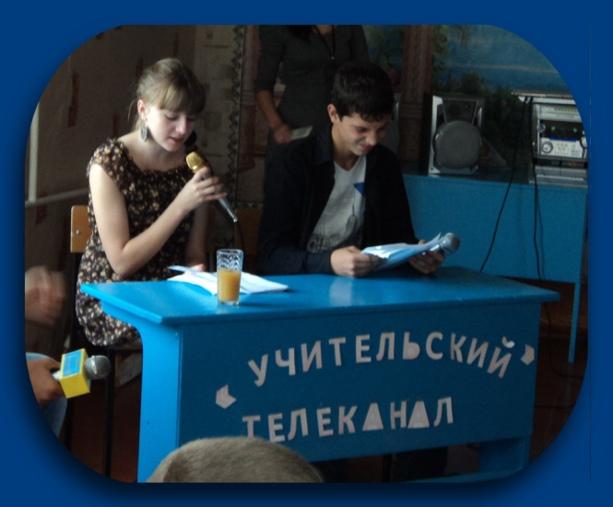

**Заставка Радио Маяк.**

**Ведущие:** - Здравствуйте, уважаемые

телезрители!

- Добрый день!

Сегодня у нас знаменательное событие – начал свою работу новый радиотелеканал «Учительский». И это событие тем более знаменательно, потому что начало работы нашего канала совпало с грандиозным событием – международным Днем Учителя!

И поэтому наш сегодняшний выпуск посвящен именно этому празднику.

Целых пол часа в прямом эфире для вас работают ведущие - Дарья и Иван

**Ведущие**: Давно люблю я школьные звонки…

А впрочем, и не может быть иначе.

С них начинается живая вязь строки

И первые раздумья над задачей.

Они всегда свидания залог –

С неведомым, загадочным и новым,

С просторами распахнутых дорог

И с чародейным, самоцветным словом.

От них уходит вдаль любой маршрут,

И в них открытий радостных начало

Вот так, наверное, ракеты старт берут

И корабли уходят от причала.

**Ведущие**: Ну а сейчас мы предлагаем вашему вниманию прогноз погоды. О погоде вам сегодня расскажет __________.

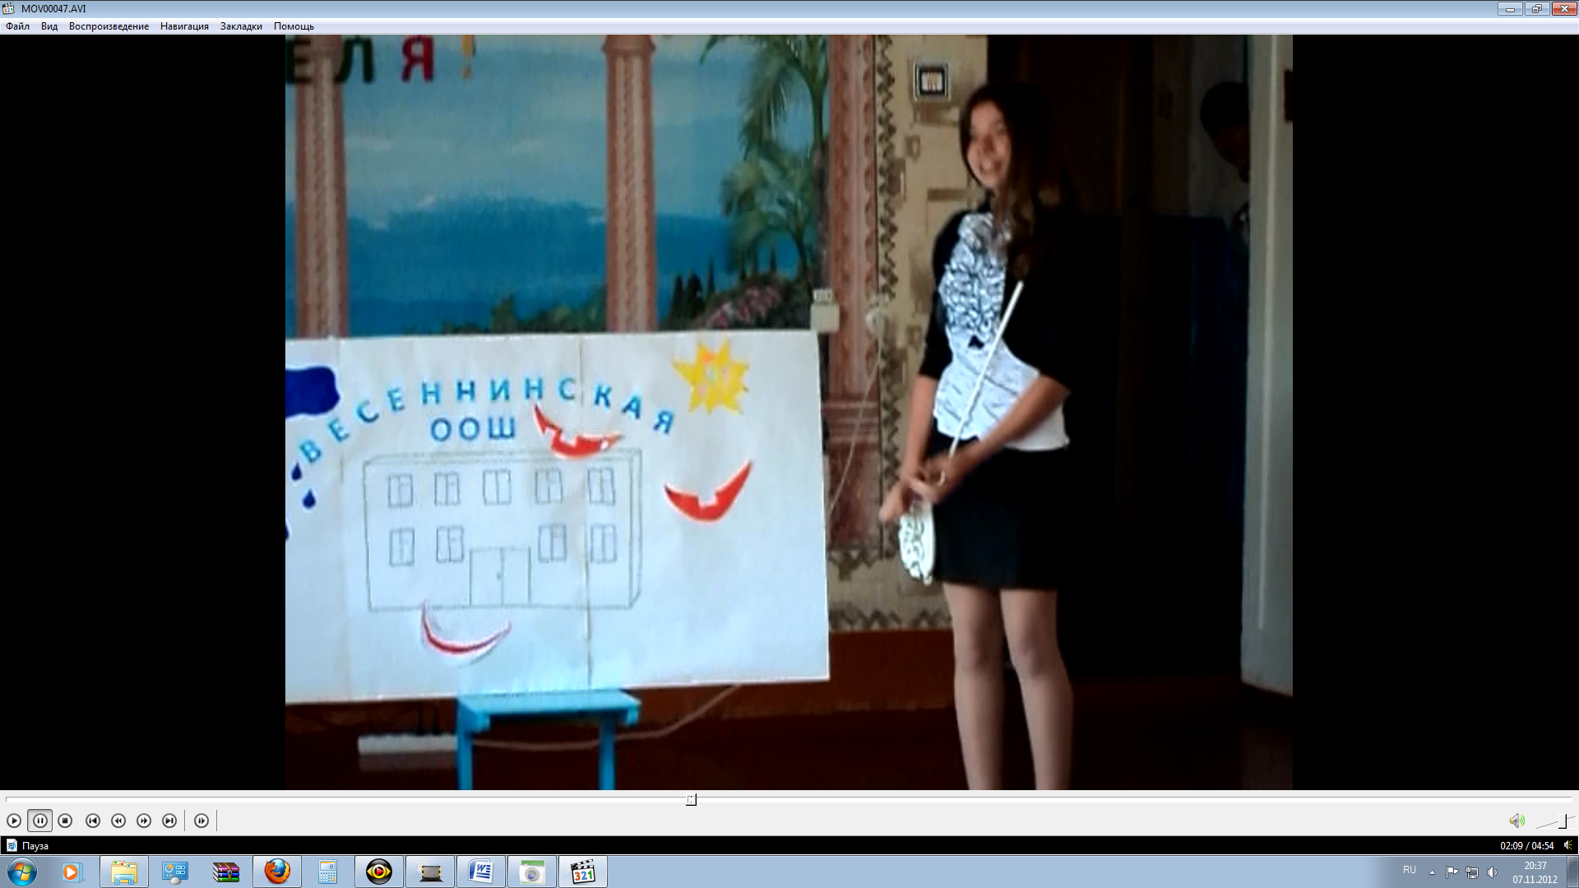***Заставка из программы Прогноз Погоды***

- Сегодня, 6 октября, в Весеннинской

школе солнечно от улыбок,

дуют веточные ветры.

К середине дня ожидаются порывы

радостных аплодисментов, возможны

теплые кратковременные слезинки и

ожидается фронт хорошего настроения.

Гидрометеоцентр поздравляет всех

с праздником – Днем Учителя – и дарит вам песню.

**Песня «Погода в доме» (7-8 класс)**

Какой прогноз у нас сегодня в школе,

Пятерок или двоек водопад?

Какой прогноз у нас сегодня в школе

И что заводит вас уже с утра?

Главней всего – учитель в школе,

А все другое – суета.

Есть только он, а все, что кроме,

Легко уладить с помощью звонка.

Какой урок, куда бежать с журналом,

Собрать ли деньги иль писать отчет?

Всегда улыбка на лице усталом,

Все нипочем – такой уж вы народ.

Главней всего у вас работа,

А все другое - на потом

Лишь об одном у вас забота –

Учить детей примером и добром.

**Ваня**: послушай, Даша, я тоже хочу сделать что-нибудь приятное нашим учителям. Вчера вечером, отложив все уроки, сочинил четверостишье. Вот послушай.

В том году свершилось чудо,

В вашу школу прибыл я.

Классной нашей стало худо,

Плачут все учителя.

**Даша.** И что же в этом стишке приятного? Где поздравления к празднику? Как надо поздравлять наших дорогих учителей вы увидите в нашей рубрике «Поэтическая страничка»

**Рубрика «Поэтическая страничка»**

**Стихотворение (9 класс)**

В день осенний, когда у порога   
Задышали уже холода,  
Школа празднует день педагога  
- Праздник мудрости, знаний труда.

День учителя! Вслушайтесь сердцем  
В эти звуки, что дороги нам  
Всем, что связано с юностью, детством,  
Мы обязаны, учителям!

Горечь первой досадной ошибки,  
Сладость первых нелегких побед  
- Пусть же все отразится в улыбке,  
Излучающей мудрость и свет.

Вы душою - всегда молодые,  
Труд и радости с нами деля,  
Наши строгие, наши родные,  
Терпеливые учителя!

Даша. Вот учись, поэт!

**Ваня:** Ладно, к следующему празднику я подготовлюсь на все 100. А мы продолжаем дальше нашу трансляцию. По просьбам телезрителей на нашем телеканале выходит в эфир передача «Играй, гармонь!»

**Частушки исполняет " 5"класс**

С Днем Учителя поздравить

Мы пришли сегодня вас,

Пожелать больших свершений –

Чтоб учили лучше нас.

Научите различать

Суффиксы с приставками, -

Мама будет мне давать

Йогурты с добавками.

А директор нашей школы

Издала такой указ:

Кто получит 100 пятерок –

Она премии раздаст.

 День Учителя у вас,

Пожеланья «прут» из нас

Будем мало мы шалить

И цветочки вам дарить.

Вот мы спели вам частушки,

Чтоб вам было веселей.

Мы вас ценим, мы вас любим

С каждым днем и все сильней.

**Ведущие;** Настало время программы «*По вашим письмам*». Море писем пришло в адрес нашей редакции с просьбой поздравить любимых учителей.

Прочитаем вам одно из писем: «Уважаемая передача! Близится День учителя. Нам очень хотелось бы в этот день побывать в родной школе, поговорить с нашими любимыми учителями. Как много хлопот мы доставляли им, а они всегда относились к нам с материнской нежностью и делились теплом своей души. Мы просим прощения за свои маленькие проказы и хотим вам сказать, что мы любим и помним всех своих учителей. Просим исполнить для них хорошую песню. «Выпускники.»

***Русская народная песня. Исполняется учащимися 4 класса.***

**Ведущие:** А мы продолжаем передачу «*По вашим письмам*».

Один ведущий выходит с бокалом сока. Я хочу произнести тост: «Одна маленькая птичка сказала: «Я полечу на солнце». И она летела все выше и выше. Скоро она обожгла себе крылья и упала на самое дно самого глубокого ущелья. (Один из ведущих, всхлипывая: «Жалко птичку»).. Так пусть же каждый из нас, как бы высоко не летал, никогда не забывал своих учителей» я хочу выпить этот бокал полезного витаминами сока за вас, любимые учителя.

**Ведущие:** Вань, вот мы сегодня исполняем маленькие мечты наших телезрителей. А ты о чем мечтаешь?

**Ваня:** Да, моя мечта сегодня сбылась. Я наконец-то в центре внимания и никто от этого не страдает. Я ведущий телепередачи, на меня смотрят все девчонки и тебе завидуют. А ты чего грустишь?

**Даша:** Да я хочу стать участницей программы «***Танцы со звездами***».

**Ваня:** Так у тебя сегодня есть шанс зазвездиться.

**Даша:** Да как?

**Ваня:** Ну как: ты танцуешь, звезда рядом. Даша, прошу на сцену.

Танец «Варенька» в исполнении ведущих.

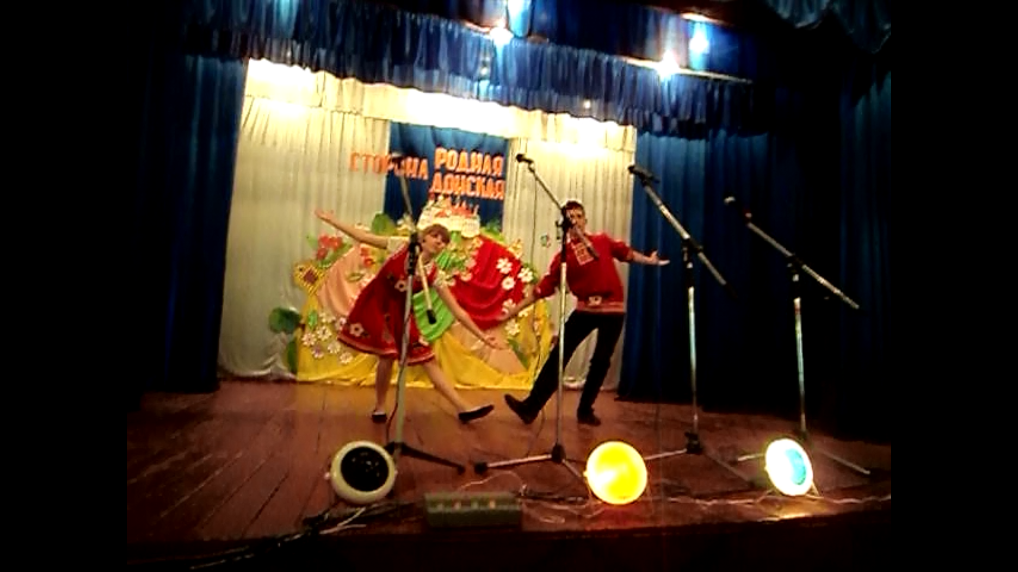»

**Даша**: Что же мы все о себе и о себе. Этот танец мы посвятили нашим любимым учителям.

А кстати, было бы интересно узнать, о чем мечтают наши учителя.

**Ваня:** А это мы сейчас и узнаем. Наш корреспондент уже на месте. Саша?

**Саша**: Ваня? Итак, ученики нашей школы хотят узнать мечты своих учителей. ________ о чем вы мечтаете?

(интервью с учителями)

**Даша:** А ведь верно, без любви жизнь невозможна. И мы на самом-то деле любим Вас. Мы ведь понимаем, что если бы вас, любимые наши учителя, не было, то не было бы и нас. Вас поздравляют ученики нашей школы.

**Стихотворение**

Учитель все знает, все может,

Хоть ласки от жизни не ждет.

Детей на скаку остановит,

В гремящую залу войдет,

Когда дискотека идет.

 Стихи сочиняет, рисует,

Готовит, и вяжет, и шьет,

Играет на сцене, танцует

И даже, представьте, поет.

Покуда вертится Земля,

Родная хрупкая планета,

На свете есть учителя,

И, значит, будет больше света!

 Примите от нас подарок.

Пусть сердце волнуется вновь!

Найдите вы в нем и признанье,

И нежную нашу любовь.

Поют все

**Песня «Улыбка»**

От улыбки лучше стал урок,

От улыбки в школе ладится работа,

Улыбнись, ведь ты же педагог,

Улыбнись, когда рычать тебе охота.

Припев : И тогда наверняка воспитать ученика

Сможешь ты, не совершив уже ошибки,

С голубого ручейка начинается река,

Воспитанье начинается с улыбки.

Никогда, дружок, не забывай,

Что улыбка украшала чье – то детство,

В воспитаньи часто применяй

Это главное техническое средство.

Припев.

Примите от нас этот подарок, который немного сделает вашу жизнь слаще и приятнее.

**Даша**: Наш эфир подошел к концу. Приятного вам дня.

Источник:http://school59.edusite.ru/p54aa1.html